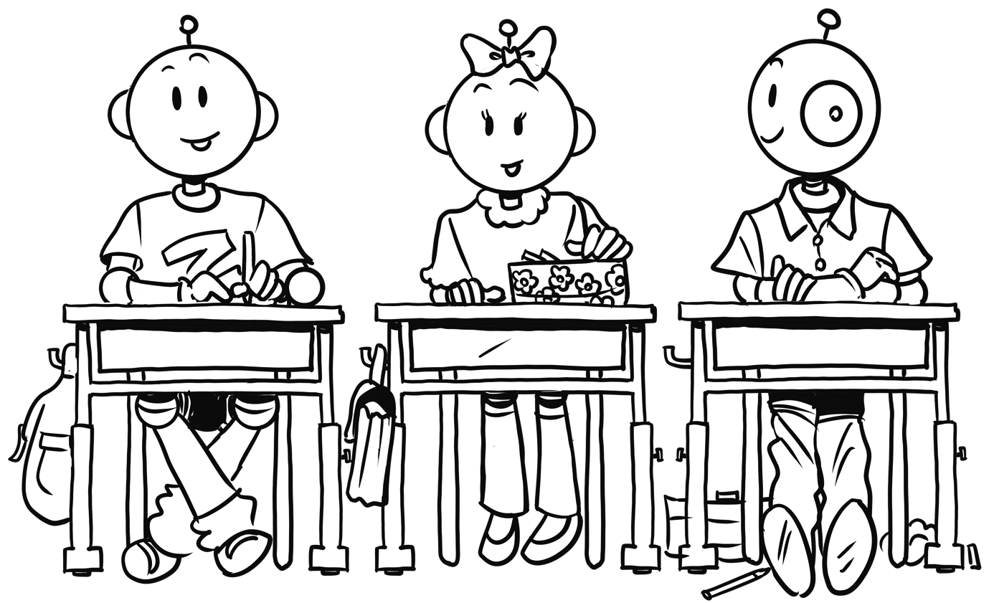

**Omar Lola Hadil**

**Yusuf Naoufel Leena**

**Lina Aydan Sirajudin**

**Yanis Adam Rayane**

**Omar Lola Hadil**

**Yusuf Naoufel Leena**

**Lina Aydan Sirajudin**

**Yanis Adam Rayane**

Lecture : les prénoms

**Entoure ton prénom.**

**Ecris ton prénom.**

**Entoure ton prénom.**

**Ecris ton prénom.**

Lecture : les prénoms